Cursul 10: Curentul prin conductori metalici. Modelul Drude. Legea lui Ohm
Notație: în acest curs $σ$ este conductivitatea electrică, iar $ρ$ este rezistivitatea (nu densitatea de sarcină din cursurile anterioare).
În Cursul 9 am stabilit un fapt esențial: la echilibru electrostatic, densitatea de curent printr-un metal este nulă. Cursul de față explică ce se întâmplă când acest echilibru se strică - cum se mișcă, individual, un electron cuasi-liber sub acțiunea câmpului electric rezultat (modelul Lorentz-Drude), ce viteză medie capătă mișcarea lui dezordonată (viteza de drift), și cum acest rezultat pur microscopic urcă, pas cu pas, până la legea lui Ohm: întâi în forma ei locală, $\vec{ȷ}=σ\vec{E}$, apoi în forma ei integrală, familiară din liceu, $U=RI$. În încheiere, calculăm și energia disipată sub formă de căldură prin efectul Joule, anunțat încă din Cursul 9.

Metalul la echilibru vs. neechilibru electrostatic
La echilibru electrostatic, electronii cuasi-liberi au viteze haotice cu ${\vec{v}}_{1}+{\vec{v}}_{2}+…+{\vec{v}}_{N}=0$, potențialul este constant ($V=\text{const}$) și $∮\vec{E}⋅d\vec{r}=0$ (dacă, în plus, conductorul poartă o sarcină netă, liniile de câmp electric ies perpendicular pe suprafața lui - proprietate stabilită în Cursurile 4-5).
Dacă stricăm echilibrul (neechilibru electrostatic), apare $\vec{E}≠0$ în metal, orientat de la potențialul mai mare la cel mai mic ($V_{A}>V_{B}$):
$$V_{A}−V_{B}=\int_{A}^{B}{\vec{E}}⋅d\vec{r} (\text{independent de drum}).$$
Electronii cuasi-liberi încep să se miște sub acțiunea forței $\vec{F}=q\vec{E}$. Mișcarea ar fi permanent accelerată dacă nu ar întâmpina piedici; însă electronii se ciocnesc de nodurile rețelei cristaline, își micșorează viteza, apoi sunt din nou accelerați până la următoarea ciocnire. Rezultă o mișcare de tip START - STOP - START - STOP, numită mișcare de drift, caracterizată de o viteză medie constantă ${\vec{v}}_{d}$ (viteză de drift).
Efectul net seamănă cu al unui bob care cade printr-un lichid vâscos, nu prin vid: forța care îl trage este constantă, dar frânările dese impuse de mediu îi limitează viteza la o valoare constantă de regim, mult mai mică decât viteza pe care ar atinge-o accelerând liber, fără nicio piedică.

Modelul Lorentz-Drude (1905)
Modelul care transformă această descriere calitativă într-o formulă cuantitativă a fost propus de H. A. Lorentz și Drude, în 1905, și pornește de la o singură ecuație: legea a doua a lui Newton, aplicată unui singur electron, între două ciocniri succesive. Scopul e limpede: plecând doar de la $\vec{F}=m\vec{a}$ și de la ideea de ciocnire aleatoare cu rețeaua, să obținem o relație precisă între viteza medie de drift ${\vec{v}}_{d}$ și câmpul aplicat $\vec{E}$.
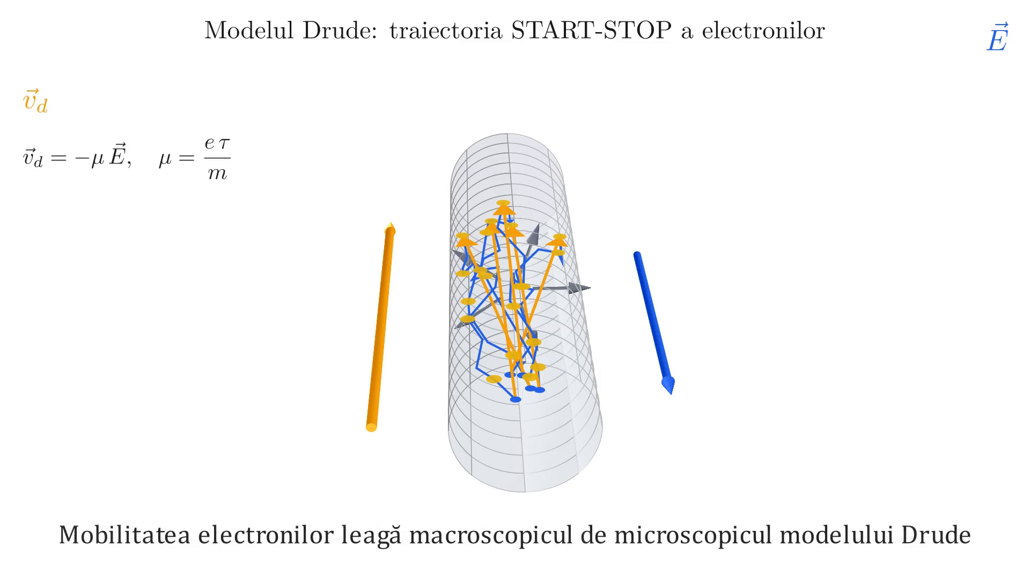
(3D) Modelul Drude: traiectoria START-STOP a electronului
Traiectoria unui electron în modelul Drude: segmente libere între ciocniri (punctele marcate), cu viteza medie de drift v_d antiparalelă cu câmpul electric E.
Asupra unui electron ($−e$) acționează forța electrică $\vec{F}=−e\vec{E}=m\vec{a}$. Pe intervale finite, între ciocniri succesive (cu timpi $Δt_{i}$ diferiți):
$$−e\vec{E}=m \frac{{\vec{v}}_{i}−{\vec{v}}_{0i}}{Δt_{i}} ⇒ −\frac{e\vec{E}}{m} Δt_{i}={\vec{v}}_{i}−{\vec{v}}_{0i}.$$
Adunând membru cu membru pentru cei $N$ electroni și împărțind la $N$:
−eEm⋅i​ΔtiN=1Ni​vi−1Ni​v0i.
Aici trebuie distinse cu grijă cele două tipuri de viteze care apar în sumă. Vitezele ${\vec{v}}_{0i}$ sunt vitezele cu care electronul $i$ pleacă, imediat după ultima lui ciocnire - o stare de “start” pentru fiecare electron. Vitezele ${\vec{v}}_{i}$, în schimb, sunt vitezele acumulate de electron chiar înainte de următoarea lui ciocnire, după ce a fost accelerat de câmp tot intervalul $Δt_{i}$ - o stare de “sosire”. Cele două seturi de viteze nu au, în general, aceeași medie, iar tocmai această diferență este ceea ce urmează să izolăm.
Ipoteza lui Lorentz (validă cât timp câmpurile nu sunt foarte mari) este că fiecare ciocnire randomizează atât de eficient direcția electronului, încât starea de plecare de după ea este practic o stare de echilibru electrostatic: media vitezelor ${\vec{v}}_{0i}$ este nulă, exact ca suma vitezelor haotice de la echilibru. Vitezele de sosire ${\vec{v}}_{i}$ nu mai au însă media nulă - fiecare electron a câștigat, între ciocniri, un increment de viteză proporțional cu $Δt_{i}$ sub acțiunea câmpului, iar media acestor incremente este tocmai viteza de drift căutată. Simbolic:
$$\frac{1}{N}\sum_{i=1}^{N}{{\vec{v}}_{0i}}=0, \frac{1}{N}\sum_{i=1}^{N}{{\vec{v}}_{i}}={\vec{v}}_{d}, \frac{1}{N}\sum_{i=1}^{N}{Δ}t_{i}=τ,$$
unde $τ$ este timpul liber mediu dintre două ciocniri consecutive. Rezultă:
$$−\frac{e\vec{E}}{m} τ={\vec{v}}_{d} ⇒ \boxed{ {\vec{v}}_{d}=−μ \vec{E} }, μ=\frac{eτ}{m},$$
unde $μ$ este mobilitatea electrică a electronilor cuasi-liberi, cu
$$[μ]_{\text{SI}}=\frac{\text{m/s}}{\text{V/m}}=\frac{{\text{m}}^{2}}{\text{V}⋅\text{s}}.$$
Cu cât $τ$ este mai mare - electronul parcurge mai mult drum nestingherit între două ciocniri -, cu atât mobilitatea, și, după cum vom vedea imediat, conductivitatea metalului, sunt mai mari: un timp liber mediu mare este chiar semnătura unui bun conducător.

Ordinul de mărime al vitezei de drift
Rezultatul ${\vec{v}}_{d}=−μ\vec{E}$ este corect, dar rămâne abstract; e instructiv să vedem ce valoare numerică ia $v_{d}$ într-un fir metalic obișnuit, parcurs de un curent obișnuit. Pentru asta e mai simplu să pornim direct de la relația $I=j S=n e v_{d} S$, fără să mai avem nevoie de $τ$ sau de $μ$ separat: ea combină pur și simplu forma ei pentru electroni, $j=nev_{d}$ (scrisă încă din Cursul 9), cu identitatea geometrică $I=jS$.
Date: fir de cupru cu secțiunea $S=1 {\text{mm}}^{2}={10}^{−6} {\text{m}}^{2}$, parcurs de curentul $I=1 \text{A}$; concentrația electronilor liberi în cupru este $n≈8,5×{10}^{28} {\text{m}}^{−3}$ (o valoare tabelată, de ordinul ${10}^{28} {\text{m}}^{−3}$ menționat deja în Cursul 9), iar sarcina elementară este $e=1,6×{10}^{−19} \text{C}$.
Cerință: viteza de drift $v_{d}$ a electronilor de conducție.
Rezolvare: din $I=n e v_{d} S$ obținem
$$\begin{aligned}v_{d}&=\frac{I}{n e S} \\ &=\frac{1}{(8,5×{10}^{28})(1,6×{10}^{−19})({10}^{−6})} \\ &≈7,4×{10}^{−5} \text{m/s}.\end{aligned}$$
$$\boxed{ v_{d}≈7,4×{10}^{−5} \text{m/s}≈0,074 \text{mm/s} }$$
Este o viteză derizorie - la acest ritm, un electron ar avea nevoie de aproape patru ore ca să străbată un metru de fir. Contrastul cu experiența cotidiană (un bec se aprinde practic instantaneu la apăsarea întrerupătorului) nu este o contradicție: ceea ce se propagă aproape cu viteza luminii prin fir este câmpul electric $\vec{E}$, stabilit simultan de-a lungul întregului circuit, nu electronii înșiși.
Fiecare electron din fir începe să deriveze aproape simultan cu toți ceilalți, îndată ce câmpul ajunge la el, dar mișcarea lui individuală, cea calculată mai sus, rămâne extrem de lentă - drift-ul este o mișcare colectivă, sincronizată de câmp, nu o cursă a electronilor individuali de la sursă până la bec.
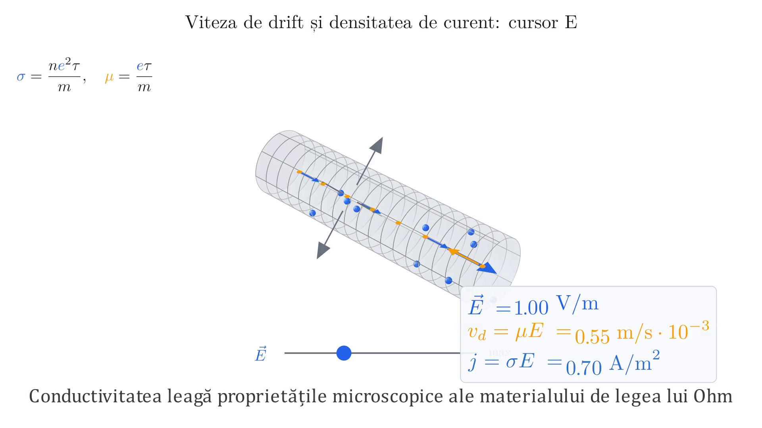
(3D) vec v_d = -muvec E: cursor E to v_d, vecjmath = sigmavec E

Conductivitatea și legea lui Ohm (formă locală)
Cu $\vec{ȷ}=−e n {\vec{v}}_{d}$ (din cursurile anterioare) și ${\vec{v}}_{d}=−μ\vec{E}$:
$$\vec{ȷ}=−e n (−μ\vec{E})=e n μ \vec{E} ⇒ \boxed{ \vec{ȷ}=σ\vec{E} }, σ=e n μ,$$
unde $σ$ este conductivitatea electrică, cu $[σ]_{\text{SI}}=Ω^{−1}{\text{m}}^{−1}$. Vectorii $\vec{ȷ}$ și $\vec{E}$ au aceeași orientare. Inversul conductivității este rezistivitatea:
$$ρ=\frac{1}{σ}=\frac{1}{e n μ} (Ω⋅\text{m}), \vec{ȷ}=σ\vec{E}=\frac{1}{ρ} \vec{E}.$$
Rezistivitatea diferă enorm de la un material la altul - probabil cel mai larg interval de valori al oricărei mărimi fizice uzuale. Cuprul are $ρ_{\text{Cu}}≈1,7×{10}^{−8} Ω⋅\text{m}$, iar aluminiul, un alt metal bun conducător, $ρ_{\text{Al}}≈2,7×{10}^{−8} Ω⋅\text{m}$ - valori comparabile. La polul opus, sticla are $ρ$ cuprins între ${10}^{10}$ și ${10}^{14} Ω⋅\text{m}$, adică cel puțin șaptesprezece ordine de mărime mai mult decât un metal bun conducător.
Tocmai această plajă enormă de valori împarte materialele în trei clase: conductoare (metalele, cu $ρ$ foarte mic), izolatoare (precum sticla sau majoritatea materialelor plastice, cu $ρ$ imens) și, la mijloc, semiconductoarele (siliciul pur are $ρ≈2×{10}^{3} Ω⋅\text{m}$) - a căror rezistivitate poate fi controlată, prin dopaj, cu multe ordine de mărime, exact proprietatea care le face utile în electronică.
Aplicație numerică. Cu rezistivitatea cuprului de mai sus putem afla și timpul liber mediu $τ$, folosind $σ=1/ρ$ și relația $σ=ne^{2}τ/m$, obținută combinând $σ=e n μ$ cu $μ=eτ/m$. Cu $n≈8,5×{10}^{28} {\text{m}}^{−3}$, $e=1,6×{10}^{−19} \text{C}$ și masa electronului $m=9,11×{10}^{−31} \text{kg}$:
$$\begin{aligned}τ&=\frac{m}{ρ_{\text{Cu}} n e^{2}} \\ &=\frac{9,11×{10}^{−31}}{(1,7×{10}^{−8})(8,5×{10}^{28})(1,6×{10}^{−19})^{2}} \\ &≈2,5×{10}^{−14} \text{s},\end{aligned}$$
căruia îi corespunde mobilitatea $μ=eτ/m≈4,3×{10}^{−3} {\text{m}}^{2}/(\text{V}⋅\text{s})$. Un timp liber mediu de ordinul a ${10}^{−14} \text{s}$ pare infim, dar este exact ce garantează că regimul staționar se instalează, practic, instantaneu: după doar câteva asemenea intervale, viteza de drift și-a atins deja valoarea de echilibru ${\vec{v}}_{d}=−μ\vec{E}$.
Cât de departe ajunge, de fapt, un electron între două ciocniri? Înmulțind timpul liber mediu cu viteza reală (nu de drift, ci viteza termică haotică) a electronilor într-un metal, de ordinul $v≈1,6×{10}^{6} \text{m/s}$, obținem drumul liber mediu:
$$ℓ=v τ≈(1,6×{10}^{6})(2,5×{10}^{−14})≈4×{10}^{−8} \text{m}=40 \text{nm},$$
adică aproximativ $150$ de distanțe interatomice (spațierea ionilor în cupru este de ordinul a $0,26 \text{nm}$). Rezultatul e surprinzător pentru un model bazat pe “ciocniri” individuale electron-ion: un electron care s-ar lovi cu adevărat de fiecare ion întâlnit în cale n-ar putea parcurge o sută cincizeci de asemenea distanțe fără să fie oprit. Explicația corectă este cuantică - electronul se comportă ca o undă, iar o undă care traversează o rețea perfect periodică nu este deloc împrăștiată; numai abaterile de la periodicitate (vibrațiile termice ale ionilor, impuritățile) împrăștie electronul cu adevărat. Modelul Lorentz-Drude, deși clasic, surprinde totuși corect forma finală a legii $\vec{ȷ}=σ\vec{E}$, chiar dacă mecanismul microscopic exact al ciocnirilor rămâne, în detaliu, un fenomen cuantic, dincolo de cadrul acestui curs.
O observație importantă, care arată limitele modelului: supraconductorii nu respectă relația $\vec{ȷ}=σ\vec{E}$. Sub o temperatură critică, rezistivitatea lor devine practic nulă, iar un curent poate persista fără niciun câmp electric care să-l întrețină - o comportare pe care modelul Lorentz-Drude, construit pe ciocniri individuale electron-rețea, nu o poate explica. Fenomenul are, la fel, o origine pur cuantică, dincolo de cadrul acestui curs.

Intensitatea și câmpul în sârme de grosimi diferite
Din $\vec{ȷ}=e n μ \vec{E}$ și $I=j⋅S$ rezultă $I=e n S μ E$. Când conductoarele sunt puse în serie, $I=\text{const}$. Pentru materiale identice ($n$, $μ$ egale):
$$E_{1}S_{1}=E_{2}S_{2}=\text{const}.$$
Deci densitatea de curent și câmpul sunt mai mari în sârmele subțiri ($j_{1}>j_{2}$ - analog pentru orice număr de conductoare în serie cu secțiuni crescătoare), deși intensitatea $I$ rămâne aceeași.
Analogia hidraulică este utilă aici: e ca și cum am forța același debit de apă printr-o conductă care se îngustează pe alocuri - acolo unde secțiunea e mai mică, apa trebuie să curgă mai repede (aici, sub un gradient de potențial, respectiv un câmp electric, mai intens) ca să transporte, în fiecare secundă, exact același volum ca porțiunea largă.
De exemplu, trei fire din același material, legate în serie, cu secțiuni crescătoare $S_{1}=0,5 {\text{mm}}^{2}$, $S_{2}=1,5 {\text{mm}}^{2}$ și $S_{3}=3 {\text{mm}}^{2}$, au aceleași $n$ și $μ$, deci $E_{1}S_{1}=E_{2}S_{2}=E_{3}S_{3}$. Rezultă
$$E_{1}:E_{2}:E_{3}=\frac{1}{S_{1}}:\frac{1}{S_{2}}:\frac{1}{S_{3}}=6:2:1,$$
adică firul cel mai subțire ($S_{1}$) are un câmp (și o densitate de curent) de șase ori mai intens decât firul cel mai gros ($S_{3}$), deși prin toate trei trece, în fiecare moment, exact același curent $I$.
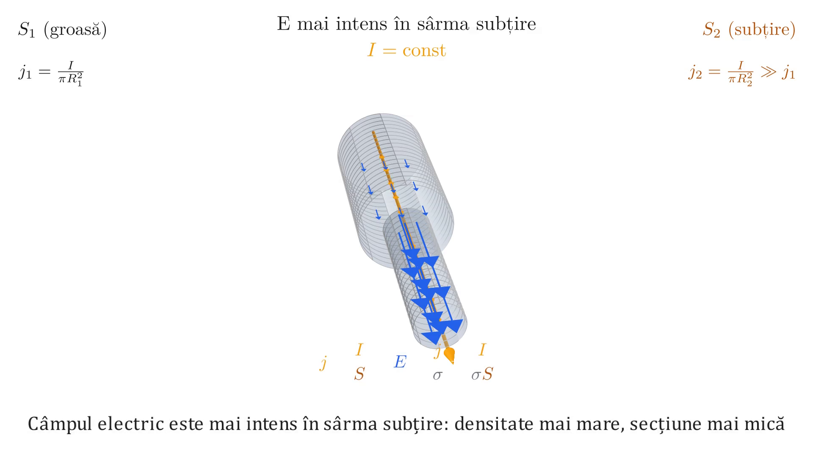
(3D) E mai intens în sârme subțiri (serie, I = const)

Sinteză (formule de referință)
Recapitulăm lanțul complet de relații stabilit până acum, de la mișcarea microscopică a unui singur electron cuasi-liber până la legea locală a lui Ohm:
$$\vec{ȷ}=−e n {\vec{v}}_{d}, {\vec{v}}_{d}=−μ\vec{E}, μ=\frac{eτ}{m}, \vec{ȷ}=e n μ \vec{E}, σ=e n μ, \vec{ȷ}=σ\vec{E}=\frac{1}{ρ}\vec{E}.$$

Legea lui Ohm (formă integrală) și rezistența
Am stabilit legea lui Ohm în forma ei locală, $\vec{ȷ}=σ\vec{E}$, valabilă punct cu punct în interiorul conductorului. Trecem acum la forma ei istorică și integrală - cea cu care lucrează, de fapt, un inginer la bancul de măsură, exprimată direct în mărimi ușor de citit pe un aparat: tensiune și curent.
Legea lui Ohm (Georg Simon Ohm, 1826): pentru materialele ohmice, dependența dintre intensitate $I$ și tensiune $U=V_{A}−V_{B}$ este o dreaptă.
Graficul I(U) pentru un material ohmic: dreapta trece prin origine cu panta 1/R; punctul de construcție (U₀, I₀) ilustrează definiția rezistenței.
Microscopic, un material este ohmic atunci când conductivitatea lui $σ$ (deci și $ρ=1/σ$) nu depinde de câmpul $\vec{E}$ aplicat - exact situația surprinsă de formula $σ=enμ$ de mai sus, în care nimic din membrul drept ($e$, $n$, $μ$) nu se schimbă atunci când $\vec{E}$ variază. Metalele sunt materiale ohmice într-un domeniu enorm de câmpuri, ceea ce explică de ce modelul Lorentz-Drude le descrie atât de bine; alte materiale (joncțiunile semiconductoare, gazele ionizate) nu sunt ohmice deloc, iar pentru ele nu există o rezistență unică, independentă de curent.
Este o distincție istorică demnă de remarcat: Ohm a descoperit această regularitate pur empiric, în 1826, măsurând curenți și tensiuni fără să aibă vreo idee despre electroni sau despre rețele cristaline - electronul avea să fie descoperit abia în 1897, de J. J. Thomson. Explicația microscopică de mai sus, prin modelul Lorentz-Drude, a venit aproape opt decenii mai târziu. Este un exemplu tipic al modului în care progresează adesea fizica: întâi legea empirică, verificată experimental cu precizie, apoi mecanismul profund care o explică.
Pentru un conductor de lungime $l$ și secțiune constantă $S$, cu $\vec{E}$ constant în interior, integrând de-a lungul liniei de câmp:
$$V_{A}−V_{B}=\int_{A}^{B}{\vec{E}}⋅d\vec{r}=\int_{A}^{B}{E} |d\vec{r}|cos0=E\int_{A}^{B}{|}d\vec{r}|=E l.$$
Deci $V_{A}−V_{B}=E l$ (câmpul = diferența de potențial pe unitatea de lungime). Definim rezistența electrică:
$$R\overset{\text{def}}{=}\frac{V_{A}−V_{B}}{I}.$$
Folosind $\vec{ȷ}=\frac{1}{ρ}\vec{E}$ și $j=\frac{I}{S}$, avem $\frac{I}{S}=\frac{E}{ρ}$, deci $I=\frac{S E}{ρ}$. Atunci:
$$R=\frac{E l}{I}=\frac{E l}{\frac{S E}{ρ}} ⇒ \boxed{ R=ρ \frac{l}{S} }$$
Raportul dintre tensiune și curent este o constantă. Rezistența este direct proporțională cu lungimea și invers proporțională cu aria secțiunii, $ρ$ fiind inversul conductivității.
De ce anume crește $R$ cu $l$ și scade cu $S$? Rezistivitatea $ρ$ este o proprietate strict locală a materialului - aceeași în orice punct al firului, indiferent de forma lui -, dar rezistența $R$ este o proprietate a întregului obiect. Un fir mai lung înseamnă, pur și simplu, mai mult drum de-a lungul căruia trebuie menținut același câmp $E$ (deci aceeași cădere de tensiune pe unitatea de lungime) ca să treacă același curent - tensiunea totală necesară, $U=El$, crește proporțional cu $l$, deci și $R=U/I$. O secțiune mai mare, în schimb, oferă mai multe “canale” paralele prin care poate trece curentul simultan: pentru aceeași densitate de curent $j$ (deci același câmp $E=ρj$), o secțiune mai largă transportă un curent total $I=jS$ mai mare, ceea ce înseamnă o rezistență mai mică.
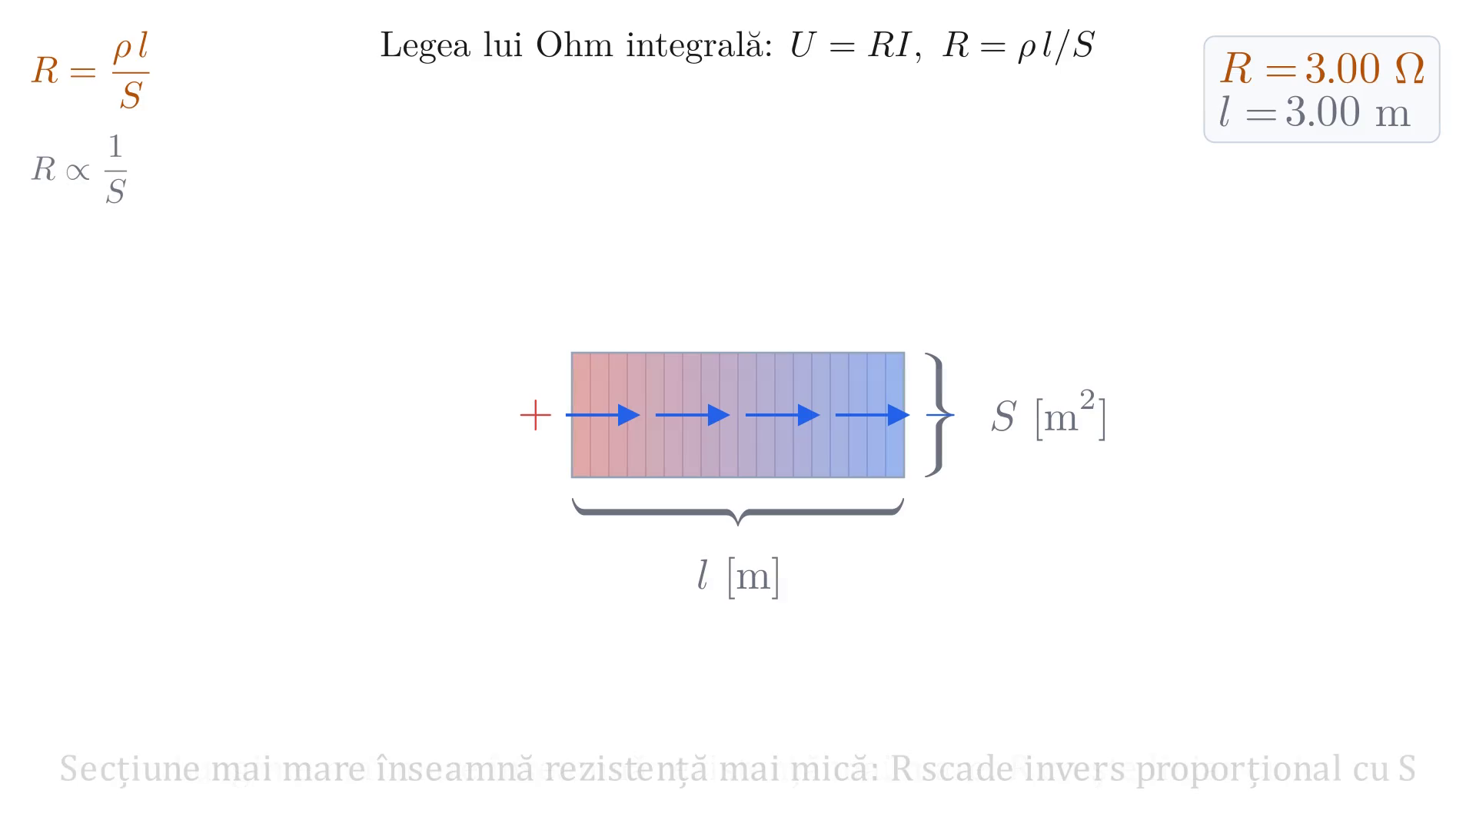
Legea lui Ohm integrală: U = RI și R = rho,l/S

Exemplu: rezistența unui fir de cupru
Date: fir de cupru de lungime $l=100 \text{m}$ și secțiune constantă $S=2 {\text{mm}}^{2}=2×{10}^{−6} {\text{m}}^{2}$, cu rezistivitatea $ρ_{\text{Cu}}≈1,7×{10}^{−8} Ω⋅\text{m}$.
Cerință: rezistența electrică $R$ a firului.
Rezolvare: direct din formula dedusă mai sus,
$$\begin{aligned}R&=ρ \frac{l}{S} \\ &=\left(1,7×{10}^{−8}\right)×\frac{100}{2×{10}^{−6}} \\ &=\left(1,7×{10}^{−8}\right)×\left(5×{10}^{7}\right)=0,85 Ω.\end{aligned}$$
$$\boxed{ R≈0,85 Ω }$$
O rezistență mică, așa cum se cuvine unui fir de conexiune: la un curent de câțiva amperi, căderea de tensiune pe el ($U=RI$) rămâne neglijabilă. Același fir, dacă ar trebui folosit ca element încălzitor, ar fi complet nepotrivit - pentru asta se aleg aliaje cu rezistivitate de zeci de ori mai mare (nichelina, de exemplu, are $ρ≈1,1×{10}^{−6} Ω⋅\text{m}$, de peste șaizeci de ori mai mare decât a cuprului), tocmai ca o bucată scurtă de fir să concentreze o rezistență utilă.

Conductor cu secțiune variabilă
Formula $R=ρ l/S$ dedusă mai sus rămâne valabilă chiar dacă firul e îndoit sau șerpuit, atât timp cât secțiunea $S$ rămâne constantă de-a lungul lui - $l$ fiind, în acest caz, lungimea măsurată de-a lungul firului, nu distanța în linie dreaptă dintre capete. Ceea ce schimbă lucrurile cu adevărat este o secțiune care variază pe parcursul conductorului (de exemplu, un fir care se îngustează treptat, ca o pâlnie, sau invers).
Pentru un asemenea conductor, cu secțiune variabilă, formula $R=ρ l/S$ nu mai poate fi aplicată direct; rezistența se scrie în general ca
$$R=ρ×(\text{factor geometric}).$$
Ideea din spatele acestei formule generale devine precisă dacă tratăm conductorul ca pe o înșiruire de felii infinitezimale, fiecare de grosime $dl$ și secțiune locală $A(l)$, deci de rezistență infinitezimală $dR=ρ dl/A(l)$; însumând (integrând) toate feliile de-a lungul lui obținem rezistența totală:
$$\boxed{ R=∫ρ \frac{dl}{A(l)} }$$
formă care se reduce exact la $R=ρ l/S$ atunci când secțiunea $A(l)=S$ este constantă și poate fi scoasă în afara integralei.

Efectul Joule
În Cursul 9 am numit deja efectul Joule energia disipată prin ciocnirile permanente ale electronilor aflați în drift cu rețeaua de ioni a metalului, amânând explicația ei exactă pentru cursul de față. Mecanismul e chiar cel din inima modelului Lorentz-Drude: între două ciocniri, câmpul accelerează electronul și îi mărește energia cinetică; la ciocnire, acest surplus de energie nu dispare, ci este predat ionului rețelei, care vibrează ceva mai intens - la scară macroscopică, această agitație suplimentară a rețelei este căldura.
Puterea cedată de câmp unui singur electron, între două ciocniri, este produsul dintre forța electrică $\vec{F}=−e\vec{E}$ și viteza lui medie de drift ${\vec{v}}_{d}=−μ\vec{E}$:
$$\vec{F}⋅{\vec{v}}_{d}=(−e\vec{E})⋅(−μ\vec{E})=e μ E^{2},$$
o mărime pozitivă, de vreme ce cei doi vectori sunt paraleli (ambii orientați opus lui $\vec{E}$, căci electronul e negativ). Cu $n$ electroni în fiecare unitate de volum, puterea disipată pe unitatea de volum este
$$p=n e μ E^{2}=(e n μ) E^{2}=σE^{2},$$
folosind relația $σ=e n μ$ stabilită mai sus. Cum $\vec{ȷ}=σ\vec{E}$, aceeași putere volumică se scrie și $p=\vec{ȷ}⋅\vec{E}$; iar cu $\vec{E}=ρ \vec{ȷ}$ devine $p=ρ j^{2}$:
$$\boxed{ p=\vec{ȷ}⋅\vec{E}=σE^{2}=ρ j^{2} } \left(\text{putere pe unitatea de volum, în }\frac{\text{W}}{{\text{m}}^{3}}\right).$$
Aceasta este forma locală a disipării Joule, valabilă punct cu punct, exact ca legea lui Ohm din care derivă. Pentru forma ei globală, integrăm $p$ pe volumul unui conductor de lungime $l$ și secțiune constantă $S$, unde $\vec{ȷ}$ și $\vec{E}$ sunt uniforme; volumul este $lS$, deci puterea totală disipată este
$$P=p⋅(lS)=(jE)(lS)=(jS)(El)=I U,$$
folosind $I=jS$ și $U=El$, ambele stabilite mai sus. Cu legea lui Ohm integrală $U=RI$ obținem cele trei forme echivalente, uzuale la bancul de măsură:
$$\boxed{ P=UI=I^{2}R=\frac{U^{2}}{R} }$$
Spre deosebire de energia înmagazinată într-un condensator încărcat, care poate fi recuperată integral la descărcare, energia disipată prin efectul Joule este ireversibilă: odată transformată în căldură, ea nu se mai poate întoarce ca energie electrică utilă - de aici și cele două fețe ale efectului, deja amintite în Cursul 9: uneori căutată, ca într-un radiator electric, alteori doar o pierdere de minimizat, ca în firele unei linii de transport.

Exemplu: puterea disipată în firul de cupru
Date: același fir de cupru de mai sus, cu $l=100 \text{m}$, $S=2 {\text{mm}}^{2}$ și $R≈0,85 Ω$, parcurs acum de un curent $I=5 \text{A}$.
Cerință: puterea $P$ disipată prin efectul Joule.
Rezolvare: direct din $P=I^{2}R$:
$$P=I^{2}R=5^{2}×0,85=25×0,85=21,25 \text{W}.$$
$$\boxed{ P≈21,25 \text{W} }$$
O putere modestă, dar reală: chiar și un fir de conexiune bun, cu rezistență mică, transformă neîncetat o parte din energia electrică transportată în căldură - motiv pentru care, în instalațiile de putere, se preferă fire groase (rezistență mică, deci pierderi mici), în timp ce elementele încălzitoare aleg deliberat un material de rezistivitate mare, ca nichelina de mai sus, tocmai ca să concentreze această disipare acolo unde este utilă.
Rezistența $R$, definită și calculată aici pentru un singur conductor, devine în cursul următor elementul de bază al unor circuite întregi - acolo învățăm cum se combină mai multe rezistoare, legate în serie sau în paralel, într-o rezistență echivalentă unică.

